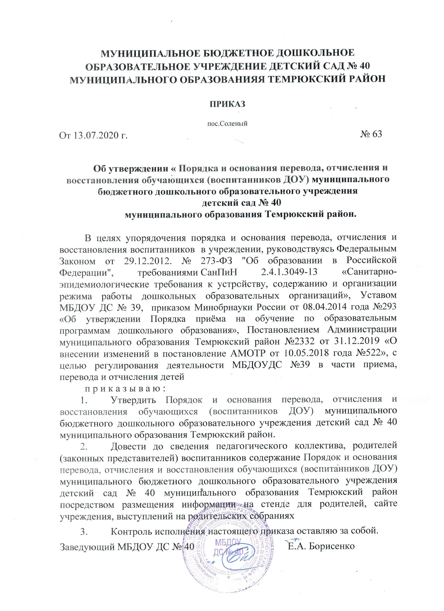

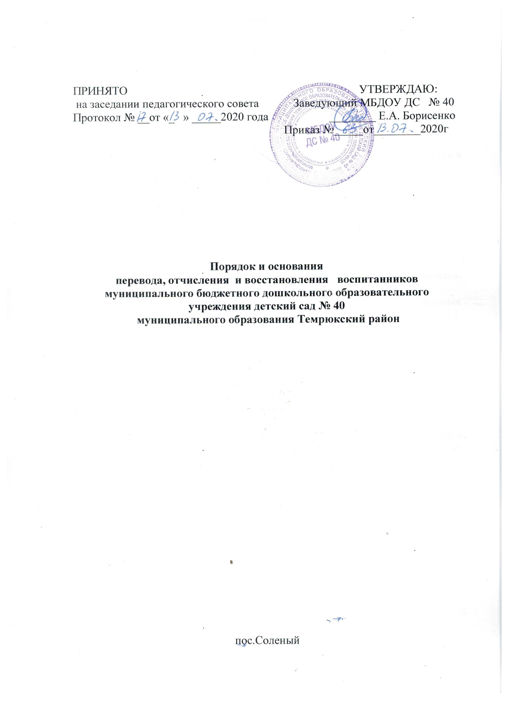

- Настоящий Порядок и основания перевода, отчисления и восстановления воспитанников (далее — Порядок) регулирует деятельность муниципального бюджетного дошкольного образовательного учреждения детского сада № 39 (далее - ДОУ) в перевода, отчисления и восстановления детей в учреждении.
- Перевод обучающихся из одной МОО в другую МОО осуществляется в следующих случаях:
по инициативе родителей (законных представителей) ребенка;
в случае прекращения деятельности МОО, в которой ребенок обучался (далее – исходная организация), аннулирования лицензии на осуществление образовательной деятельности (далее – лицензия);
в случае приостановления действия лицензии.
3. Управление образованием обеспечивает перевод ребенка с письменного согласия родителей (законных представителей).
4. Перевод обучающихся не зависит от периода (времени) учебного года.
5. Перевод обучающегося по инициативе его родителей (законных представителей).
5.1. В случае перевода обучающегося по инициативе его родителей (законных представителей) родители (законные представители) обучающегося:
осуществляют выбор МОО, в которую желают перевести ребенка (далее – принимающая организация);
обращаются в выбранную МОО с запросом о наличии свободных мест соответствующей возрастной категории обучающегося и необходимой направленности группы, в том числе с использованием сети Интернет;
при отсутствии свободных мест в выбранной организации обращаются в управление образованием для определения принимающей организации из числа МОО;
обращаются в исходную организацию с заявлением об отчислении (приложение № 1) обучающегося в связи с переводом в принимающую организацию. Заявление о переводе может быть направлено в форме электронного документа с использованием сети Интернет.
5.2. В заявлении родителей (законных представителей) обучающегося об отчислении в порядке перевода в принимающую организацию указываются:
фамилия, имя, отчество (при наличии) обучающегося;
дата рождения;
направленность группы;
наименование принимающей организации.
В случае переезда в другую местность родителей (законных представителей) обучающегося указывается, в том числе населенный пункт, в который осуществляется переезд.
5.3. На основании заявлений родителей (законных представителей) обучающегося об отчислении в порядке перевода исходная организация в трехдневный срок издает распорядительный акт об отчислении обучающегося в порядке перевода с указанием принимающей организации.
5.4. Исходная организация выдает родителям (законным представителям) личное дело обучающегося (далее – личное дело), с внесением записи в журнал регистрации выдачи личных дел. (Приложение № 2).
5.5. Требование предоставления других документов в качестве основания для зачисления обучающегося в принимающую организацию в связи с переводом из исходной организации не допускается.
5.6. Личное дело представляется родителями (законными представителями) обучающегося в принимающую организацию вместе с заявлением о зачислении обучающегося в указанную организацию в порядке перевода из исходной организации и предъявлением оригинала документа, удостоверяющего личность родителя (законного представителя) обучающегося.
5.7. После приема заявления и личного дела принимающая организация заключает договор об организации по образовательным программам дошкольного образования (далее – договор) с родителями (законными представителями) обучающегося и в течение трех рабочих дней после заключения договора издает распорядительный акт о зачислении обучающегося в порядке перевода.
6. Перевод обучающегося в случае прекращения деятельности исходной организации, аннулирования лицензии, в случае приостановления действия лицензии.
6.1. При принятии решения о прекращении деятельности исходной организации в соответствующем распорядительном акте администрации муниципального образования Темрюкский район (далее – учредитель) указывается принимающая организация либо перечень принимающих организаций (далее вместе – принимающая организация), в которую (ые) будут переводиться обучающиеся на основании письменных согласий их родителей (законных представителей) на перевод.
О предстоящем переводе исходная организация в случае прекращения своей деятельности обязана уведомить родителей (законных представителей) обучающихся в письменной форме в течение пяти рабочих дней с момента издания распорядительного акта учредителя о прекращении деятельности исходной организации, а также разместить указанное уведомление на своем официальном сайте в сети Интернет. Данное уведомление должно содержать сроки предоставления письменных согласий родителей (законных представителей) обучающихся на перевод обучающихся в принимающую организацию.
6.2. О причине, влекущей за собой необходимость перевода обучающихся, исходная организация обязана уведомить учредителя, родителей (законных представителей) обучающихся в письменной форме, а также разместить указанное уведомление на своем официальном сайте в сети Интернет:
в случае аннулирования лицензии – в течение пяти рабочих дней с момента вступления в законную силу решения суда;
в случае приостановления действия лицензии – в течение пяти рабочих дней с момента внесения в Реестр лицензий сведений, содержащих информацию о принятом федеральным органом исполнительной власти, осуществляющим функции по контролю и надзору в сфере образования, или органом исполнительной власти субъекта Российской Федерации, осуществляющим переданные Российской Федерацией полномочия в сфере образования, решении о приостановлении действия лицензии.
6.3. Учредитель осуществляет выбор принимающей организации с использованием информации, предварительно полученной от исходящей организации, о списочном составе обучающегося с указанием возрастной категории обучающихся, направленности группы и осваиваемых ими образовательных программ дошкольного образования.
6.4. Учредитель запрашивает выбранные им организации, осуществляющие образовательную деятельность по образовательным программам дошкольного образования, о возможности перевода в них обучающихся.
Руководители указанных организаций или уполномоченные ими лица должны в течение десяти рабочих дней с момента получения соответствующего запроса письменно проинформировать о возможности перевода обучающихся.
6.5. Исходная организация доводит до сведения родителей (законных представителей) обучающихся полученную от учредителя информацию об организациях, реализующих образовательные программы дошкольного образования, которые дали согласие на перевод обучающихся из исходной организации, а также о сроках предоставления письменных согласий родителей (законных представителей) обучающихся на перевод обучающихся в принимающую организацию. Указанная информация доводится в течение десяти рабочих дней с момента ее получения и включает в себя: наименование принимающей организации, перечень реализуемых образовательных программ дошкольного образования, возрастную категорию обучающихся, направленность группы, количество свободных мест.
6.6. После получения письменных согласий родителей (законных представителей) обучающихся исходная организация издает распорядительный акт об отчислении обучающихся в порядке перевода в принимающую организацию с указанием основания такого перевода (прекращение деятельности исходной организации, аннулирование лицензии, приостановление деятельности лицензии).
6.7. В случае отказа от перевода в предлагаемую принимающую организацию родители (законные представители) обучающегося указывают об этом в письменном заявлении.
6.8. Исходная организация передает в принимающую организацию списочный состав обучающихся, письменные согласия родителей (законных представителей) обучающихся, личные дела.
6.9. На основании представленных документов принимающая организация заключает договор с родителями (законными представителями) обучающихся и в течение трех рабочих дней после заключения договора издает распорядительный акт о зачислении обучающегося в порядке перевода в связи с прекращением деятельности исходной организации, аннулированием лицензии, приостановлением действия лицензии.
В распорядительном акте о зачислении делается запись о зачислении обучающегося в порядке перевода с указанием исходной организации, в которой он обучался до перевода, возрастной категории обучающегося и направленности группы.
6.10. В принимающей организации на основании переданных личных дел на обучающихся формируются новые личные дела, включающие в том числе выписку из распорядительного акта о зачислении в порядке перевода, соответствующие письменные согласия родителей (законных представителей) обучающихся.
7. Факт ознакомления родителей (законных представителей) с уставом принимающей организации, лицензией на осуществление образовательной деятельности, учебно-программной документацией и другими документами, регламентирующими организацию и осуществление образовательной деятельности, фиксируется в заявлении о зачислении обучающегося в указанную организацию в порядке перевода и заверяется личной подписью родителей (законных представителей) несовершеннолетнего обучающегося.
При приеме в порядке перевода на обучение по образовательным программам дошкольного образования выбор языка образования, родного языка как родного языка, осуществляется по заявлениям родителей (законных представителей) несовершеннолетних обучающихся.

Приложение № 1

Заведующему МБДОУ ДС № 40
Е.А. Борисенко

Родителя (законного представителя)
_________________________
_________________________

Заявление

Прошу считать выбывшим
__________________________________________________________________ ( ФИО, дата рождения ребенка)
__________________________________________________________________

с__________________ в связи с ______________________________________.
(дата выбытия) (причина с указанием места назначения)

____________ ___________________________________
Дата написания роспись, расшифровка

Приложение № 2

Журнал регистрации выдачи документов при выбытии (переводе) воспитанника из МБДОУ ДС №39

№ | ФИО ребёнка | Дата выдачи документов (личное дело) | Основание выдачи (перевод, переезд, выпуск) | Фамилия  Имя Отчество  получателя личного дела | Подпись
1 | 3 | 4 |  | 6 | 7

